МУНИЦИПАЛЬНОЕ КАЗЁННОЕ ОБЩЕОБРАЗОВАТЕЛЬНОЕ УЧРЕЖДЕНИЕ
ВЕРХ – НЕНИНСКАЯ СРЕДНЯЯ ОБЩЕОБРАЗОВАТЕЛЬНАЯ ШКОЛА

ПРИКАЗ

28.10.2021 №60-Р

Об участии обучающихся в муниципальном
этапе всероссийской олимпиады
школьников в 2021-2022 учебном году

В соответствии с порядком проведения всероссийской олимпиады школьников, утверждённым приказом Министерства просвещения РФ от 27.11.2020г. № 678, приказом Министерства образования и науки Алтайского края « О проведении муниципального этапа всероссийской олимпиады школьников в 2021-2022 учебном году» от 25.10.2021г., приказа комитета администрации Ельцовского района по образованию от 28.10.2021 №168-Р «О проведении муниципального этапа всероссийской олимпиады школьников в 2021-2022 учебном году»

П Р И К А З Ы В А Ю:

- Принять участие в муниципальном этапе всероссийской олимпиады школьников в 2021-2022 учебном году с 15.11.2021г по 10.12.2021г. по следующим предметам: литература, русский язык, биология
- Определить следующий состав участников муниципального этапа всероссийской олимпиады школьников:

№ п/п | Ф.И.О. обучающегося | Дата рождения | Класс | Заявленные предметы | Дата проведения
1 | Гец Дарья Олеговна | 22.03.2006 | 9 | Литература | 18.11.2021
 |  |  |  | Биология | 24.11.2021
 |  |  |  | Русский язык | 26.11.2021
2 | Кустова Анастасия Романовна | 30.04.2006 | 9 | Литература | 18.11.2021
 |  |  |  | Русский язык | 26.11.2021

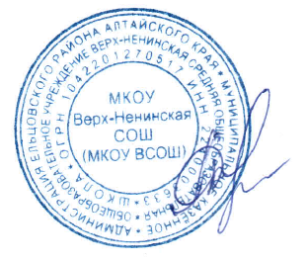

Директор школы: С.А. Таньжина

